XXXX建材有限公司
年产20万m³混凝土防火墙板全自动生产线建设项目

安全生产条件和设施综合分析报告

XXXX建材有限公司
二〇一九年十月

XXXX建材有限公司
年产20万m³混凝土防火墙板全自动生产线建设项目

安全生产条件和设施综合分析报告

二〇一九年十月

前 言
XXXX建材有限公司于XX省XX市XX县XX镇XXXX路北，南临S107道路；东侧为XX镇民房；西侧为荆原公司；北侧为空地。公司成立于2018年11月，主要经营水泥隔音板、干粉砂浆、挤塑板、EPS保温板、环保网格布、新型环保保温材料的生产、销售；暖气管道加工、销售等。XXXX建材有限公司租用原XX龙腾运输有限公司工业用地厂区及现有设施进行改造，拟建设年产20万立方混凝土防火墙板全自动生产线两条，项目总投资4850万元，建筑面积4500㎡。
XXXX建材有限公司共分三期建设，拟改建20万立方混凝土防火墙板全自动生产线项目为本公司一期建设，位于厂区西北部。项目建设主要包含办公辅房约700㎡，混凝土防火墙板生产车间一座约1800㎡，水泥管、水罐、沙料（矿粉）槽和双氧水罐4座，废料库一座约1750㎡及外部堆场；其主要设备包括：加强型钢制发泡成型模具、节能静音型液压设备、低能耗连续自动包装机、全自动切割线（带废料回收装置）、脉冲式布袋除尘器、模具自动运转摆渡及脱膜系统等。该厂内设置有安全负责人和安全管理人员；拟建项目运行作业人员定员15人。
2019年4月30日，XXXX建材有限公司取得了由XX县发展和改革局下发的《关于印发年产20万立方混凝土防火墙板全自动生产线建设项目备案确认书的通知》三发改投〖2019〗90号。
为了贯彻执行《中华人民共和国安全生产法》（国家主席令[2014]第13号）和《建设项目安全设施“三同时”监督管理办法》（安监总局令第36号、安监总局令第77号修订）的要求，XXXX建材有限公司在相关安全评价机构的指导
下并参照《安全评价通则》（AQ8001-2007）《安全预评价导则》（AQ8002-2007）的要求编制完成了《XXXX建材有限公司年产20万立方混凝土防火墙板全自动生产线项目安全生产条件和设施综合分析报告》。

目 录
第一章 目的和范围 4
1.1 综合分析报告目的 4
1.2 综合分析报告范围 4
1.3 综合分析报告依据 4
1.3.1 法律、法规 5
1.3.2 部门规章、文件 5
1.3.3 国家及行业标准规范 7
1.3.4 其它资料 8
1.4评价程序 8
第二章 建设项目概况 10
2.1 建设单位基本情况 10
2.2 项目概况 10
2.3 建设项目地理位置及周边环境 11
2.3.1 项目地理位置 11
2.3.2 项目周边情况 12
2.4 自然条件 15
2.4.1 气象条件 15
2.4.2 地理条件 16
2.4.3 抗震设防烈度 17
2.5 总平布置 17
2.6 主要原、辅材料 19
2.7 工艺及主要设备设施 20
2.7.1 生产工艺流程 20
2.7.2 主要设备设施 21
2.8 公用辅助工程 22
2.8.1 供、配电系统 22
2.8.2 电器节能 23
2.8.3 给、排水 24
2.8.4 供暖、制冷 24
2.9 消防 24
2.9.1 总图消防 24
2.9.2 建筑防火 25
2.9.3 消防给水 25
2.9.4 通风防火 26
2.9.5 设施及人员 26
2.10 组织结构和劳动定员 26
第三章 危险和有害因素辨识与分析 28
3.1 危险、有害因素辨识过程和依据 28
3.1.1 物质理化性质 28
3.1.2 物质危险性分析 28
3.2 危险和有害因素辨识与分析 28
3.2.1 周边环境的危险因素分析 29
3.2.2 总平面布局及建筑物危险有害因素分析 29
3.2.3 安全管理缺陷的危险性分析 30
3.2.4 自然条件有害因素分析 31
3.3 生产经营过程危险、有害因素辨识结果 32
3.3.1 火灾 32
3.3.2 触电 32
3.3.3 机械伤害 33
3.3.4 物体打击 34
3.3.5 坍塌 35
3.3.6 车辆伤害 35
3.3.7 高处坠落 35
3.3.8 噪声 36
3.3.9 有限作业空间危险危害辨识 36
3.4 危险有害因素分布 37
3.5 重大危险源辨识 38
第四章 评价单元划分及评价方法选择 - 39 -
4.1 评价单元划分 - 39 -
4.1.1 评价单元划分的原则 - 39 -
4.1.2 评价单元划分 - 39 -
4.2 评价方法选择 - 39 -
4.2.1 评价方法选择 - 40 -
4.2 评价方法简介 - 40 -
4.2.1 安全检查表法 - 40 -
4.3.2 预先危险性分析（PHA） - 41 -
4.3.3 事故树分析法（FTA） - 42 -
4.3.4 鱼骨图分析法 - 42 -
第五章 定性、定量分析过程 - 43 -
5.1 选址和总平面布置单元 - 43 -
5.1.1 项目周边的安全间距 - 43 -
5.1.2 选址与总体布置安全检查表 - 44 -
5.2 生产工艺和设备设施单元 - 47 -
5.2.1 生产工艺过程 - 47 -
5.2.2 储存、入库、运输 - 49 -
5.3 公用工程及辅助设施单元 - 51 -
5.3.1 电气设施子单元 - 52 -
5.3.2 消防设施子单元 - 57 -
5.4 特种设备评价单元 - 58 -
5.5 安全管理单元 - 58 -
第六章 安全对策措施及建议 - 60 -
6.1 选址、周边环境和总平布置安全对策措施 - 60 -
6.2 防机械伤害的安全对策措施 - 61 -
6.3 电气安全对策措施 - 61 -
6.5 通风、采光安全对策措施 - 62 -
6.6 消防对策措施 - 63 -
6.7 生产过程的安全对策措施 - 63 -
6.9 安全管理对策措施 - 64 -
6.8 事故应急预案 - 65 -
6.9 其它安全对策措施 - 67 -
第七章 安全生产条件和设施综合分析结论 - 68 -
第八章 附件 - 70 -

第一章 目的和范围

1.1 综合分析报告目的
根据拟建项目的相关技术资料、基础资料，辨识与分析XXXX建材有限公司20万立方混凝土防火墙板全自动生产线及辅助设施的危险、有害因素，确定其与安全生产法律法规、标准、行政规章、规范的符合性，预测发生事故的可能性及其严重程度，提出科学、合理、可行的安全对策措施建议，最终目的是提高建设项目的安全管理水平和确保生产的安全，使事故及危害引起损失的可能性下降到最低，预防因微小的失误而导致较大事故的发生，提高建设项目的整体安全水平，获得最优的安全投资效益，使建设项目的安全风险控制在安全、合理、可接受的范围内，并作出安全生产条件和设施综合分析报告结论。

1.2 综合分析报告范围
本次安全生产条件和设施综合分析报告的分析范围为：XXXX建材有限公司20万立方混凝土防火墙板全自动生产线项目的改建厂房及辅助用房的周边环境、设备设施及布置，建筑结构、公用设施及安全管理等。
本评价范围不涉及厂外运输及除本项目外的其他生产活动，且不涉及除本项目外的其它建筑物和设施，仅在必要时提及。

1.3 综合分析报告依据

1.3.1 法律、法规
- 《中华人民共和国安全生产法》国家主席令【2014】第13号
- 《中华人民共和国劳动法》国家主席令【1995】第28号，2018年12月29日修订
- 《中华人民共和国特种设备安全法》国家主席令【2013】第4号
- 《中华人民共和国消防法》国家主席令【2008】第6号，2019年4月23日修订
- 《中华人民共和国突发事件应对法》国家主席令【2007】第69号
- 《特种设备安全监察条例》国务院令【2009】第549号
- 《工伤保险条例》国务院令【2010】第586号
- 《XX省安全生产条例》XX省人民代表大会常务委员会〔十二届〕第51公告。

1.3.2 部门规章、文件
- 《企业安全生产费用提取和使用管理办法》财企【2012】16号
- 《建设项目安全设施“三同时”监督管理办法》安监总局令第36号，国家安监总局令【2015】第77号修订
- 《生产安全事故应急预案管理办法》国家安监总局令【2016】第88号，应急管理部令第2号修订
- 《危险化学品目录（2015版）》国家安监总局等十部委公告【2015】第5号
- 《国家质量监督检验检疫总局关于修改特种设备作业人员监督管理办法的决定》国家质监检验检疫总局令【2010】第140号
- 《公安部关于修改建设工程消防监督管理的决定》中华人民共和国公安部令【2012】第119号
- 《公安部关于修改消防监督检查规定的决定》中华人民共和国公安部令【2012】第120号
- 《XX省生产经营单位安全生产主体责任制规定》XX省人民政府令【2012】第156号
- 《XX省建设工程消防监督管理规定》XX省人民政府令【2010】第146号
- 《工贸行业重大生产安全事故隐患判定标准（2017版）》安监总局四[2017]129号
- 《XX省工贸行业安全生产标准化建设安全生产事故隐患排查治理体系建设实施指南的通知》安委办【2012】第28号
- 《XX省生产经营单位安全生产主体责任制规定》XX省人民政府令【2012】第156号
- 《企业安全生产费用提取和使用管理办法》财企【2012】16号
- 《起重机械安全监察规定》国家质监检验检疫总局令【2006】第92号
- 《XX省建设项目安全设施监督管理办法》XX省人民政府令【2007】第125号
- 《XX省生产经营单位安全生产主体责任制规定》XX省人民政府令【2012】第156号
- 《安全生产事故隐患排查治理暂行规定》监总局令第16号
- 《XX省建设工程消防监督管理规定》XX省人民政府令第146号
- 《仓库防火安全管理规则》中华人民共和国公安部令第6号
- 《工业和信息化部公告水泥行业准入条件》工原【2010】第127号
- 《工贸企业有限空间作业安全管理与监督暂行规定》（原国家安全生产监督管理总局令59号，2015年5月29日原国家安全监管总局令第80号修订）

1.3.3 国家及行业标准规范
- 《安全评价通则》 AQ8001-2007
- 《建筑设计防火规范》 GB50016-2014（2018版）
- 《工业企业总平面设计规范》 GB50187-2012
- 《企业职工伤亡事故分类》 GB6441-1986
- 《生产过程危险和有害因素分类与代码》GB/T13861-2009
- 《工业企业设计卫生标准》 GBZ1-2010
- 《建筑物防雷设计规范》 GB50057-2010
- 《建筑照明设计标准》 GB50034-2013
- 《建筑抗震设计规范》 GB50011-2010(2016年版)
- 《建筑采光设计标准》 GB50033-2013
- 《建筑给水排水设计规范》 GB50015-2009
- 《建筑灭火器配置设计规范》 GB50140-2005
- 《生产过程安全卫生要求总则》 GB12801-2008
- 《生产设备安全卫生设计总则》 GB5083-1999
- 《供配电系统设计规范》 GB50052-2009
- 《低压配电设计规范》 GB50054-2011
- 《20kV及以下变电所设计规范》 GB50053-2013
- 《化学品的分类和危险性公示通则》 GB13690-2009
- 《危险化学品重大危险源辨识》 GB18218-2018
- 《起重机械安全规程 第1部分总则》 GB6067.1-2010
- 《安全色》 GB2893-2008
- 《安全标志及其使用导则》 GB2894-2008
- 《生产经营单位生产安全事故应急预案编制导则》 GBT29639-2013
- 《常用危险化学品贮存通则》GB15603-1995
- 《易燃易爆性商品储藏养护技术条件》GB17914-2013
- 《安全评价通则》AQ8001-2007
- 《火灾分类》GBT 4968-2008
- 《缺氧危险作业安全规程》GB 8958-2006
- 《带式输送机安全规范》GB14784-2013
- 《固定式钢梯及平台安全要求第3部分工业防护栏杆及钢平台》GB4053.3-2009
- 《机械安全 防护装置 固定式和活动室防护装置的设计与制造一般要求》GB/T8196-2018
- 《固定式压力容器安全技术监察规程》TSG 21-2016

1.3.4 其它资料
1.委托书；
2.XXXX建材有限公司营业执照；
3.《XXXX建材有限公司年产20万立方混凝土防火墙板全自动生产线项目环境影响报告表》；
4.《XX县发展和改革局关于印发年产年产20万立方混凝土防火墙板全自动生产线项目备案确认书的通知》三发改投〖2019〗90号》；
5.企业提供的其他资料。

1.4评价程序
安全生产条件和设施综合分析程序为：前期准备；辨识与分析危险、有害因素；划分评价单元；定性、定量评价；提出安全对策措施建议；做出评价结论；编制安全生产条件和设施综合分析报告。安全生产条件和设施综合分析程序见下图：

前期准备
辨识与分析危险、有害因素
划分评价单元
选择评价方法
定性、定量评价
提出安全对策措施及建议
做出评价结论
编制安全生产条件和设施综合分析报告
图1.4-1 安全生产条件和设施综合分析程序框图

第二章 建设项目概况

2.1 建设单位基本情况
企业名称：XXXX建材有限公司；
企业类型：有限责任公司（自然人投资或控股）；
成立时间：2019年11月20日；
注册资本：贰佰万元人民币；
企业地址：XX省XX市XX县XX镇XXXX路北；
经营范围：水泥隔音板、干粉砂浆、挤塑板、EPS保温板、环保网格布、新型环保保温材料的生产、销售；暖气管道加工、销售。

2.2 项目概况
建设项目名称：XXXX建材有限公司年产20万立方混凝土防火墙板全自动生产线建设项目
项目建设单位：XXXX建材有限公司
项目建设地点：XX省XX市XX县XX镇XXXX路北
建设项目性质：改建。
项目建设内容：拟建项目位于XX市XX县XX镇XXXX路北，建设年产20万立方混凝土防火墙板全自动生产线项目。本项目占地约4500㎡，项目占地原为XX龙腾运输有限公司，现已经停产拆除。目前现状为空置厂房，经改建后作为本项目库房和设备间，其中库房高8m，生产厂房高8m；办公室、财务室、厨房、职工休息室及现有磅房均利旧使用；
拟建项目东侧为本厂区三期项目空置厂房，空置厂房东侧为XX镇XX民房、西侧为荆原公司戊类厂房，北侧为空地，南侧为本公司办公用房，办公区南侧为厂区大门，大门紧邻S107XX。拟建项目工艺步骤主要为：原料进厂及储存、上料、计量配料、搅拌、发泡、脱模及混合、切割、包装、入库等，为物理混合。
表2.2-1主要建设内容一览表
序号 | 名称 | 建筑面积(m²) | 层数 | 耐火等级 | 火灾危险性分类 | 备注
1 | 原料库 | 1000 | 1 | 二级 | 戊类
2 | 生产车间 | 3000 | 1 | 二级 | 戊类 | 含北车间、东车间
3 | 宿办用房 | 500 | 1 | 二级 | 戊类
4 | 双氧水罐区 | 20 | 1 | / | 含量低于8%  见检验报告 | 露天
5 | 散装水泥罐 | 20 | 1 | / | / | 露天
6 | 水罐 | 30 | 1 | / | / | 露天
7 | 矿粉槽 | 20 | 1 | / | / | 露天

2.3 建设项目地理位置及周边环境

2.3.1 项目地理位置
XXXX建材有限公司厂区位于XX市XX县XX镇XXXX路北，XX镇位于XX县城东15km处，东接西安市临潼区，南邻XX
县，周陂路、安陂路连接西(安)三(原)一级路直达镇中，西韩线过境4.7km，横贯南北，西闫高速公路穿境而过。基本形成了以国省干道为纽带、县乡公路为骨架、村级公路为支脉，纵横交错、四通八达的公路网络。
XX县地理坐标介于东经108°46′21″～109°10′35″，北纬34°33′49″～34°50′24″之间。东西长37km，南北宽30km，总面积576.69km2。XX县位于XX关中平原中部，渭河以北，为省会西安市的北大门，距西安约36km，XX约40km，距XX国际机场22km。
项目所在地
图2.3-1区域位置图

2.3.2 项目周边情况
拟建项目厂址位于XX市XX县XX镇XXXX路北，厂区西北部。项目东侧为本厂区三期项目空置厂房，空置厂房东侧为XX镇XX民房、西侧为荆原公司丙类厂房，北侧为空地，南侧为本公司办公用房，办公区南侧为厂区大门，大门紧邻S107XX。
表2.3-1 项目与周边单位距离一览表
序号 | 方位 | 周边建(构)筑物名称 | 规范要求距离(m) | 依据规范及条款 | 实际距离(m) | 是否符合要求
1 | 东 | 个体工商户 | -- | -- | 4.2 | 符合
2 | 南 | S107 | -- | -- | 37 | 符合
3 | 西 | 公司废料库房（戊类） | 10 | 《建筑设计防火规范》第3.4.1条 | 36 | 符合
4 | 北 | 空地 | -- | -- | -- | 符合
注1：本表厂区西南为戊类厂房，该厂房与本企业相邻的丙类厂房之间根据《建筑设计防火规范》第3.4.1条注2可知“两座厂房相邻较高一面外墙为防火墙，或相邻两座高度相同的一、二级耐火等级建筑中相邻任一侧为防火墙且屋顶的耐火极限不低于1h时，其防火间距不限”。
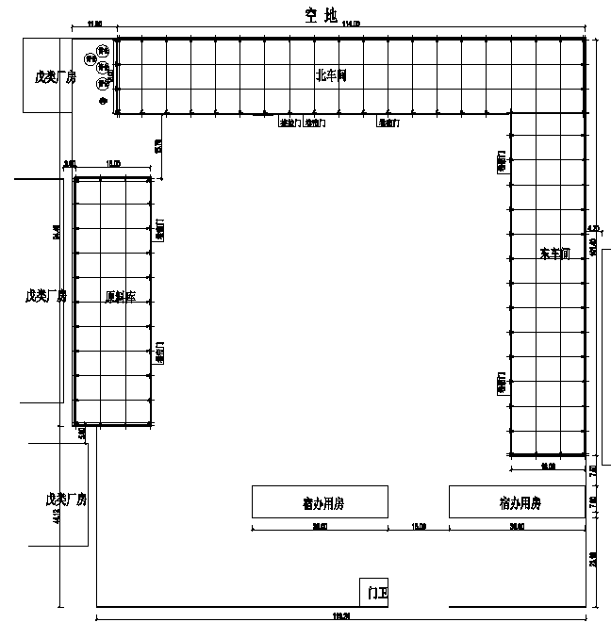

三

期

项

目

厂

房

西

张

村

民

房
图2.3-2 项目四邻关系简图
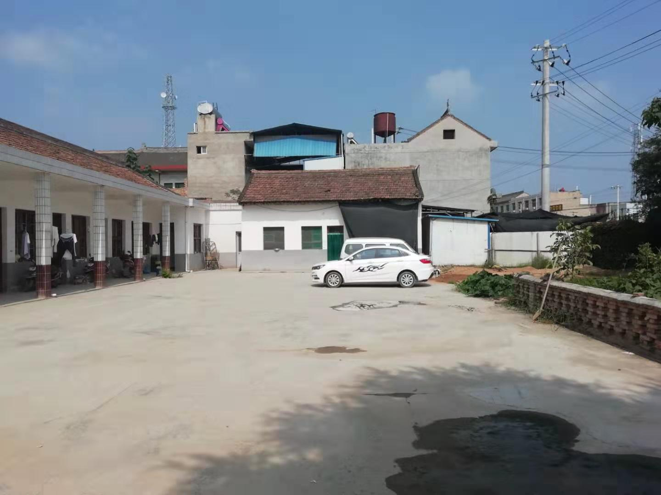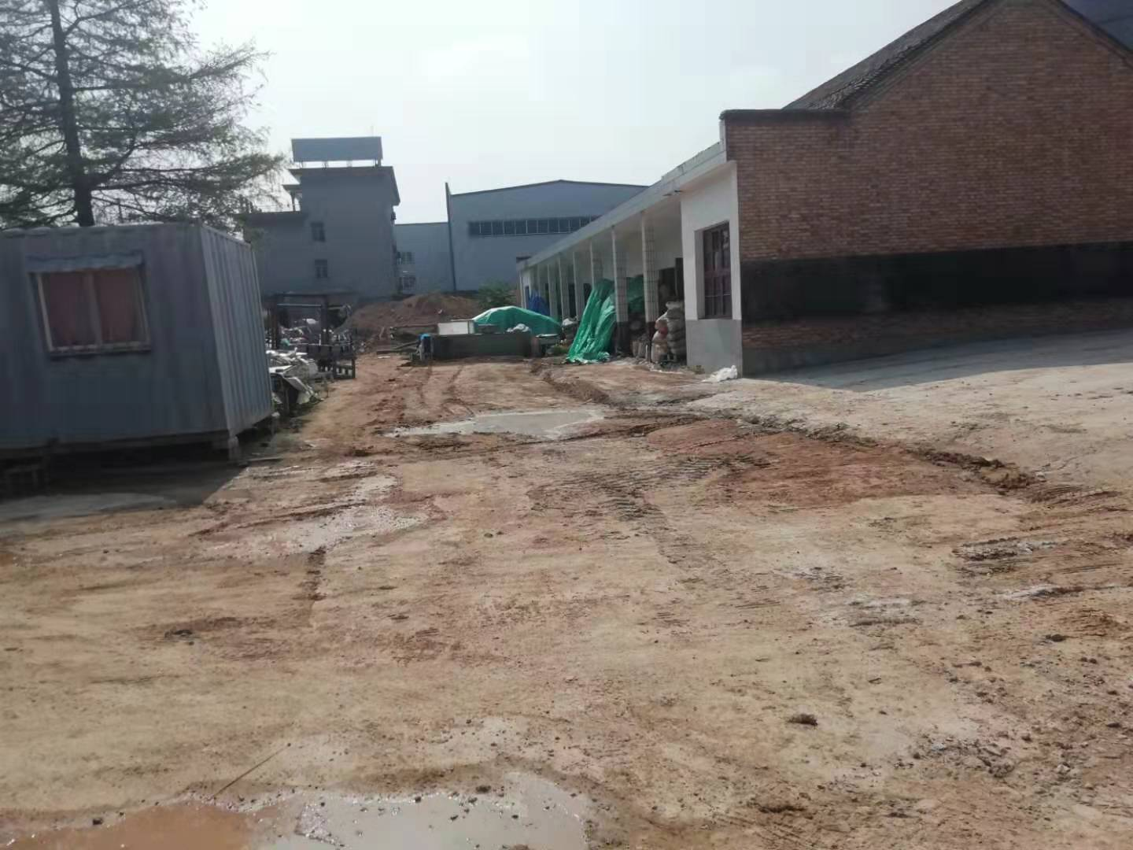
图2.3-3厂房东侧 图2.3-4厂房西侧
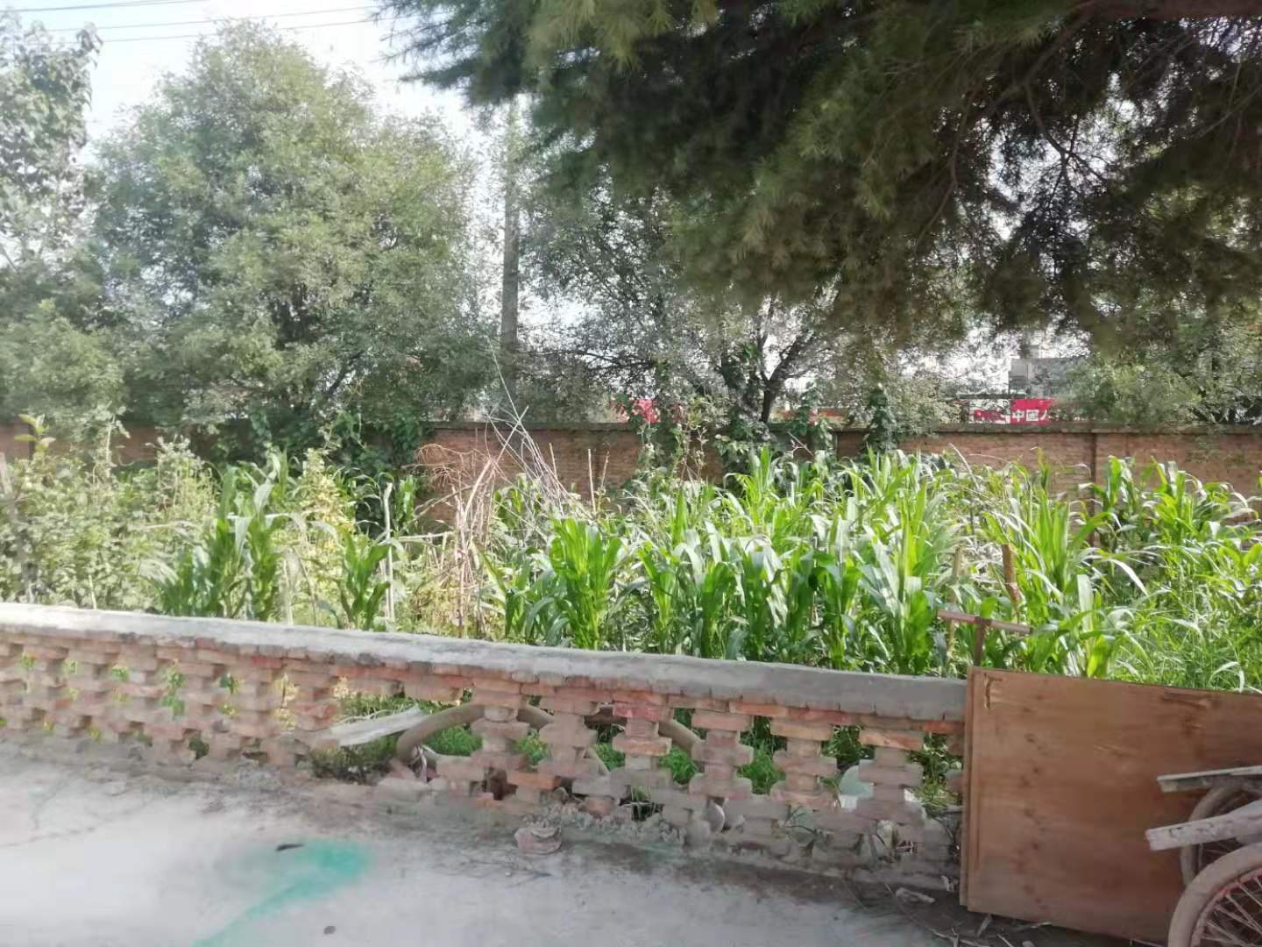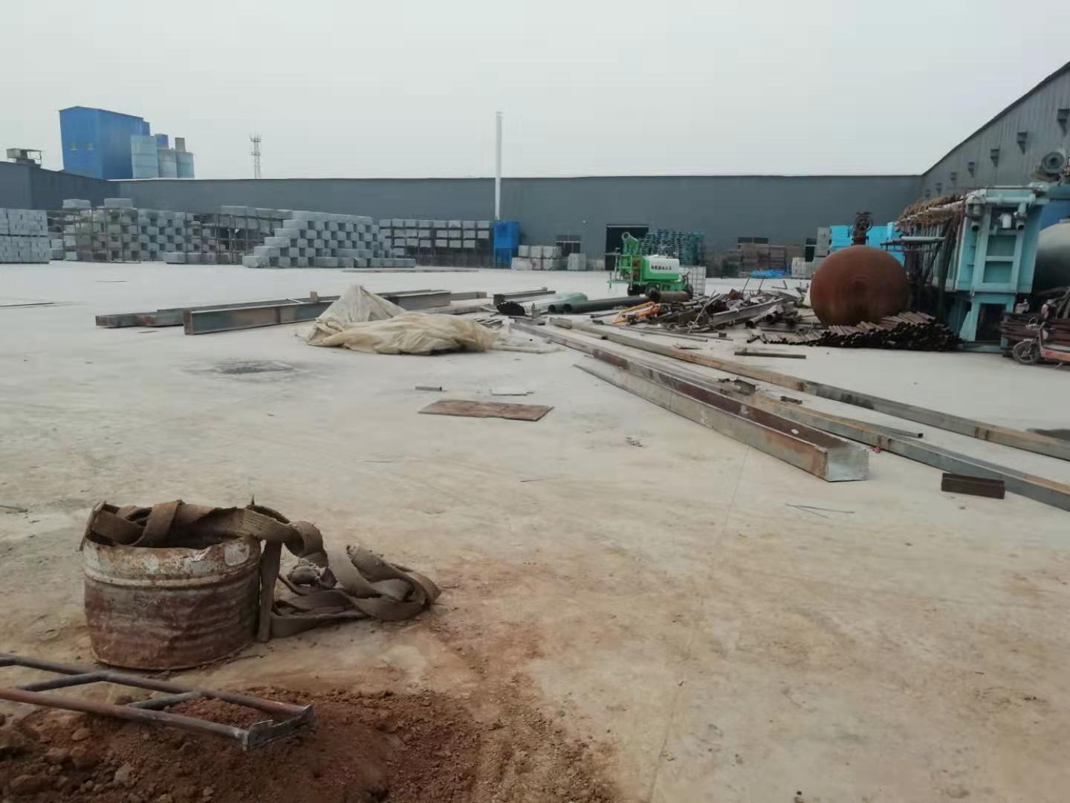
图2.3-5厂房南侧 图2.3-6厂房北侧
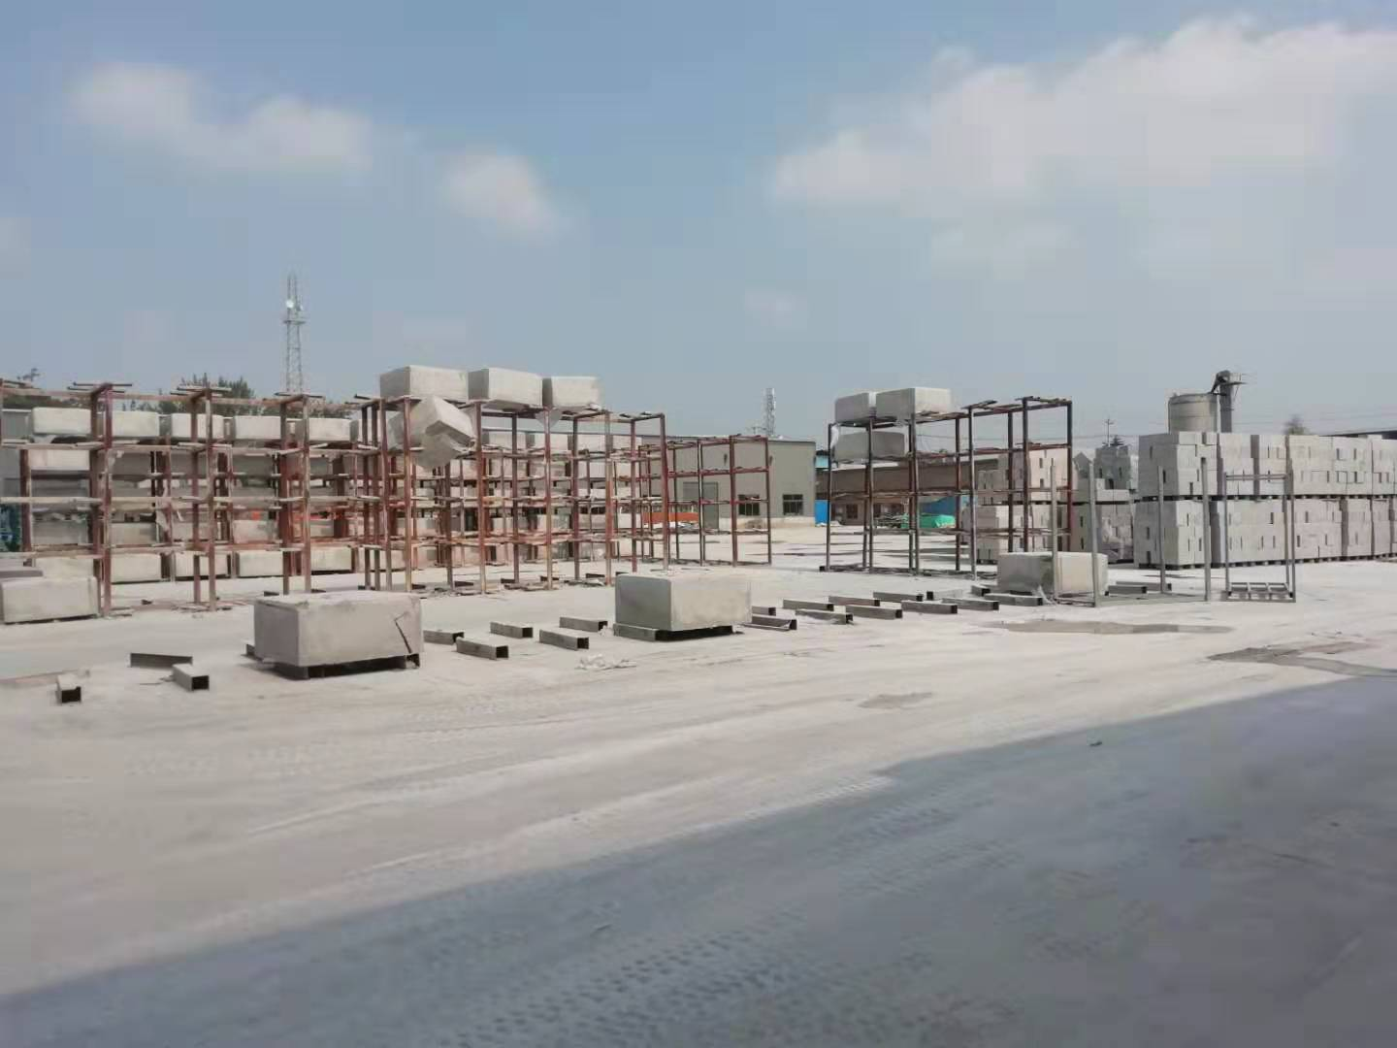
图2.3.2-8 拟建厂房外围堆场

2.4 自然条件

2.4.1 气象条件
XX县地处鄂尔多斯地台南缘褶皱带上，地势西北高、东南低，海拔在362～1409m之间，南北以四十里原坡为界，东西以清河相隔，自然分割成西北部嵯峨低山残原沟壑、北部渭北黄土台原、南部泾渭冲积平原三部分。
XX县属北温带大陆性季风气候。冬季受西伯利亚冷气团和极地变性大陆气团的影响，寒冷干燥，气温低，降水少。春季，热带暖湿气团逐渐增强北进，气温回升快，降水增多。年平均气温13.4℃，降水517.7mm，平均无霜期215d，太阳总辐射113.18kcal/cm²，历史上最大积雪厚度18cm。灾害性天气主要有干旱、连阴雨、大风、干热风、霜冻、冰雹、暴雨等。本项目所在地气象特征见表2.2.3-1，风频玫瑰图见图2.2.3-1。
表2.2.3-1气象资料一览表
序号 | 项目 | 单位 | 数值
 | 年平均温度 | ℃ | 13.4
 | 全年平均地面温度℃ | ℃ | 15.8
 | 最热月平均温度(7) | ℃ | 26.7
 | 最冷月平均温度(1) | ℃ | -1.4
 | 极端最高气温 | ℃ | 41.6
 | 极端最低气温 | ℃ | -20.8
 | 平均降水量 | mm | 517.7
 | 年最大降水量(1958年) | mm | 829.7
 | 年最小降水量(1977年) | mm | 383.4
 | 全年平均降水日数 | d | 89.4
 | 平均降雪日数 | d | 12
 | 年平均风速 | m/s | 1.9
 | 年主导风向(频率11%) |  | NE
 | 次主导风向(频率9%) |  | ENE
 | 年静风频率 | % | 32
 | 无霜期 | d | 215
 | 年日照时数 | h | 2271.3

 | 年平均太阳总辐射量 | kCal/cm² | 113.18
 | 历史最大积雪厚度 | cm | 18
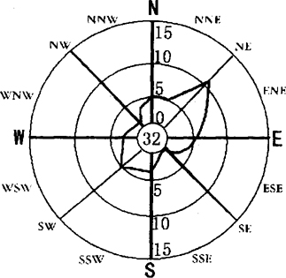

图2.2.3-1 项目所在地风频玫瑰图

2.4.2 地理条件
XX县所处大地构造位置为中朝准地台的西南缘，南属汾渭断陷的渭河断凹，北属陕甘宁台坳的陕甘宁凹缘断束。南北以北山(即陕北黄土高原与关中盆地过渡地带的一系列山丘，本县嵯峨山为其中之一)山前断裂为界。地层区的划分也是以北山山前断裂为界，南属汾渭区之渭河小区，北属陕甘宁盆缘分区之陇县—永寿小区。总属华北地层区。XX县境内，二迭系、三迭系为地台型陆相沉积层，褶皱断裂不发育，产状平缓；有数条被第四系地层霭盖的隐状断裂。基底构造的特点多为北升南降，呈高角度阶梯式不对称的块状断裂，对第四纪的岩相变化、沉积厚度及地貌景观具有控制作用。嵯峨山的隆起，似为断裂作用所致，其状为地垒式断块山；无岩浆侵入及喷发活动。

2.4.3 抗震设防烈度
根据国家标准《建筑抗震设计规范》(GB50011-2010，2016年版)的地震烈度区划和《中国地震动参数区划图》(GB18306-2015)，该地区的抗震设防烈度为7度，基本地震加速度值为0.15g。

2.5 总平布置
拟建项目生产厂区布置上，根据生产工艺流程布置、统筹集中公用设施的原则进行布置。厂区大门面向南侧，由北向南以此布置的建筑物为门房、厂区办公辅房（辅助用房共两座，东侧为办公室和休息室及厨房，西侧辅房为磅房、零件库房等）。经过办公区进入生产区，生产区域根据原有设施及建筑进行调整，主要现有西侧厂房进行调整作为废料库，废料库位于厂区西侧，厂房南北布置；原辅料罐区设置于废料库北侧，距离废料库17.5m处，原辅料罐区敞开设置；生产厂房位于厂区北侧与废料库垂直设置，距离废料库18.5m处，生产厂房为东西排布，总长约96m，厂房内设置加强型钢制发泡成型模具及自动调节设备一套占地20㎡，模具自动运转摆渡及脱膜系统两条，运转使用带式液压设备带动，两条运转摆渡设施由西向东平行设置，保温装置长约75m，生产厂房中南部设置两台东西摆放的切块切割设备；生产厂房连接三期空置厂房，空置厂房为南北走向；废料库（西）、生产厂房（北）和三期空置厂房（东）三侧成U型布置，三座建筑物外围为厂区堆场，堆场面积约10000㎡；
废料库东侧设置两个出入口，生产厂房设置南侧3个出入口，西侧设置一个逃生门，东侧与三期空置厂房设置一个出入口。详见附图。
竖向布置：
项目建设场地的地势平坦，地面起伏较小，厂区竖向布置采用平坡式布置。本项目原厂房内的地坪符合生产需要，无需改造，室内地面高出室外地坪0.2m。
项目总图平面布置图及车间平面布置图如下所示。
模具操作区
切 块 保 温 设 施 设 备 区
切割设备区

三

期

项

目

厂

房
图2.5-1.车间总平面布置图

表2.5-1建设项目与相邻建构筑物防火间距（m）
项目 | 生产厂房（戊类） |  |  | 废料库（戊类）
项目 | 标准  要求 | 检查结果 | 结论 | 标准  要求 | 检查结果 | 结论
办公室 | 6 | ~110 | 合格 | 6 | 23 | 合格
生产厂房 | / | / | 合格 | 10 | 18 | 合格
注：本检查表依据《建筑设计防火规范》GB 50016—2014 （2018年版）进行检查
由表2.5-1可见，本项目与相邻建构筑物之间的安全防火距离符合《建筑设计防火规范》（GB50016-2014）要求。

2.6 主要原、辅材料
该项目主要原辅材料及能源消耗情况如下所示：
表2.6-1 原辅材料及产品和能源消耗一览表
名称 | 数量 | 单位 | 包装形式 | 储存方式 | 形状及来源
水泥 | 3.0 | 万t/a | 散装 | 罐装（100t） | 粉状，外购
矿粉微粉 | 0.9 | 万t/a | 散装 | 罐装（100t） | 粉状，外购
聚乙烯纤维 | 0.02 | 万t/a | 袋装（20kg） | 袋装（20kg） | 絮状，外购
稳泡剂 | 0.01 | 万t/a | 袋装（20kg） | 袋装（20kg） | 粉状，外购
双氧水  （浓度为7.6%） | 0.3 | 万t/a | 塑料桶装（25kg） | 罐装（7t） | 外购
PE膜 | 20 | t/a | 捆装（25kg） | 捆装 | 外购
热水（80℃） | 0.7 | 万t/a | 罐装（25t） | 罐装（25t） | 外购
井水 | 0.7 | 万t/a | / | / | 自备
双氧水：化学式为H₂O₂，俗称双氧水。外观为无色透明液体，是一种强氧化剂，闪点107.35℃，沸点158℃
，其水溶液适用于医用伤口消毒及环境消毒和食品消毒。在一般情况下会缓慢分解成水和氧气，遇催化剂加快其反应速度。
矿粉微粉：又称为矿粉、粒化高炉矿渣粉，是用水淬高炉矿渣，经干燥，粉磨等工艺处理后得到的高细度，高活性粉料，是优质的混凝土掺合料和水泥混合材，是当今世界公认的配制高性能混凝土的重要材料。
PE膜：高密度聚乙烯，分子式[C2H4]n，熔点130-145℃，分解温度大于220℃。
聚乙烯纤维：聚乙烯纤维是由聚乙烯经熔融纺丝法纺丝而得到的纤维材料，这种纤维的机械强度可通过纺丝工艺参数进行调节，而且湿态强度和伸长与干态相同，聚乙烯纤维具有强度高，密度低，绝缘性佳等优点，但热承载能力低和冷蠕变限制了它的应用，主要用于生产各种工业用纺织品，特别是滤材，篷布以及网带等产品。本项目产品添加聚乙烯纤维的作用是增加产品的可塑性。
稳泡剂：菱镁专用稳泡剂是针对发泡菱镁制品生产的复配型物理稳泡剂，不仅具有发泡倍数高、泡沫稳定性好、泌水量低等优点，同时还能对菱镁水泥起到一定的改性作用，降低产品返卤泛霜的概率。目前菱镁专用稳泡剂已广泛应用于防火板、轻质隔墙板等发泡菱镁制品的生产。

2.7 工艺及主要设备设施

2.7.1 生产工艺流程
拟建项目主要生产成品为混凝土防火墙板，流程如下：工艺流程见图2.7-1。
生产工艺流程描述：
拟建项目为混凝土防火墙板全自动生产线两条，混凝土防火墙板全自动生产线生产工艺流程如下：
①物料外购及储存：本项目所用原料均外购。水泥为成品无须再次加工，散装，由水泥罐车经气力输送系统送至水泥罐。水泥罐均封闭露天设置，项目设置3具100t水泥罐和1具100t矿粉罐，共计4具。热水(温度为80℃)外购，由罐车运输入场后经热水泵输送至热水罐内暂存，凉水由厂区自备水井提供，经水泵输送至凉水罐内暂存，项目两条生产线共设1个15t热水罐和1个15t温水罐。聚乙烯纤维和稳泡剂袋装，每袋均为20kg，置于生产车间内原料暂存区。7.6%的双氧水经罐车卸至双氧水储罐，项目设置一个7t的双氧水储罐。
水泥筒仓及矿粉筒仓仓顶均自带脉冲布袋除尘器，水泥筒仓及矿粉筒仓粉尘经布袋除尘器处理后通过各自配套的排气口(18m)外排。袋装粉料运输、储存、装卸过程产生粉尘，通过采取原料库密闭、运输车辆用苫布苫盖、地面硬化、设置喷雾抑尘装置等措施来减少原料库无组织粉尘排放。
②计量配料、搅拌、发泡、脱模：水泥、热水和凉水按比例分别由储存罐密闭输送至原材料全自动数字计量，水温为40℃，然后经与搅拌系统之间的密闭通道落入双级搅拌系统搅拌缸内，搅拌5分钟后由人工从投料口加入聚乙烯纤维和稳泡剂再次搅拌3分钟，搅拌过程密闭，经搅拌后加入双氧水，搅拌10秒钟进入模箱内发泡定型。发泡定型后由叉车运至养护区，养护12~24小时以上脱模。
项目水泥、矿粉的输送、计量和投料等方式均为封闭式，袋装粉料在投料过程在封闭车间内完成，投料口设置密闭装置，粉料投料的含尘废气通过收集通过管道进入袋式除尘器处理后经15m高排气筒(P5)外排。
③切割、包装、入库：经脱模后的半成品放入半成品区三天以上经自动化一体锯切割成产品型号完毕后由包装机包装(包装温度约185℃)入库待售。
切割、包装工序均在封闭车间内，切割过程会产生切割粉尘，项目采取在切割工位分别设置顶吸罩，切割废气经收集后与投料废气一并经布袋除尘器处理后经 15m 高排气筒排放；包装过程PE膜受热溶解会产生有机废气，项目采取在包装工位分别设置顶吸罩，包装废气经 15m 高排气筒排放。
水泥
温水
冷水
气力输送泵
水泥罐
温水罐
冷水罐
温水泵
冷水泵
自动计量称重
搅拌
脱模
切割
包装
入库
稳泡剂
聚乙烯纤维

发泡
双氧水
产品
气力输送泵
矿粉罐
矿粉

图2.7-1家具加工工艺流程

2.7.2 主要设备设施
拟建项目主要设备见表2.7-1。
表2.7-1主要设备一览表
序号 | 生产设备名称 | 规格型号 | 数量（套）
1#生产线

1 | 德国西门子工业智能控制系统 | VBM-300-1 | 2
2 | 原材料全自动数字计量及双级搅拌系统 | VBM-300-2 | 2
3 | 模具自动运转摆渡及脱膜系统 | VBM-300-3 | 2
4 | 节能静音型液压站 | VBM-300-4 | 2
5 | 加强型钢制发泡成型模具 | VBM-300-5 | 340
6 | 低能耗连续自动包装机 | VBM-300-7 | 1
2#生产线
7 | 德国西门子工业智能控制系统 | VBM-300-1 | 2
8 | 原材料全自动数字计量及双级搅拌系统 | VBM-300-2 | 2
9 | 模具自动运转摆渡及脱膜系统 | VBM-300-3 | 2
10 | 节能静音型液压站 | VBM-300-4 | 2
11 | 加强型钢制发泡成型模具 | VBM-300-5 | 200
12 | 低能耗连续自动包装机 | VBM-300-7 | 1
切割
13 | 全自动切割线（带废料回收装置） | VBM-300-6 | 2
环保
14 | 脉冲式布袋除尘器 | / | 1
15 | 叉车 | 电动叉车/起吊重量2t | 2

2.8 公用辅助工程

2.8.1 供、配电系统
本项目用电引自项目所在区供电电网，利旧现有配电房，满足项目用电要求。该公司生产工艺过程中各用电设备确定为三级负荷。XX龙腾运输有限公司由XX镇电网提供，在厂区外设有露天10kV变压器一台。
按照工艺流程控制区域、总图布置等情况，在厂内设一台300kVA变电柜，本工程用电负荷性质主要为二、三级，为满足厂区用水供应和厂房应急情况下的照明满足二级负荷要求，厂区设有15kW柴油发电机一台；厂区控制系统在设备就近处设置在线式UPS( Uninterruptible Power System即不间断电源)电源。
电缆根据实际情况采用电缆架桥、电缆沟、穿保护管相结合的敷设方式进行敷设。
用电设备低压配电为220V/380V，配电线路采用三相五线制，接地方式为TN-S，照明灯具的供电电压均为AC220V。
1.厂区照明
按照《建筑设计防火规范》GB50016-2014（2018年版）和《建筑照明设计标准》（GB50034-2013），厂区主要照明主要包括：工艺设备设施照明、仓库内部照明和疏散走道的照明等设施，具体参数见下表：
表2.8-1拟建厂房内主要照明分类及照明设计标准
照明场所 | 设计照度标准(lx) | 规范要求的最低照度(lx)
工艺设备设施 | 30~150 | 100
仓库 | 30~70 | 30
疏散走道 | 1~5 | 1
建筑照明灯具均采用密闭型荧光灯灯具或防水防尘灯具，吸顶安装,以楼层为单位，设有一个照明配电控制箱集中控制。仓库内的照明灯具，采用用防水防尘型灯具，管吊安装，在出入口操作方便之处设有照明配电控制箱集中控制。宿办用房照明灯具采用普通荧光灯灯具，吸顶安装，在出入口操作方便之处设有照明配电控制箱，控制方式为就近控制。
2.配电系统
根据工艺要求，电气控制原理图，电机控制同路由电动机保护空气开关，接触器、热继电器等组成，具有短路和过载保护功能，并设置PLC和计算机控制系统，由控制室集中控制，以体现现代化工厂的先进性。电气元器件设备选型，要求先进可靠，性能价格比高。
3.防雷、防静电
拟建项目防雷、防静电装置拟按照《建筑物防雷设计规范》GB50057-2010及《防止静电事故通用导则》GB12158-2006中的有关规定执行。
所有电气设备和装置的外壳及有金属保护管的电缆，采取保护性接地；架空电力电缆的交叉处、无分岔管道每隔80-100米处以及进出装置及设施处，设置防雷、防静电接地措施；按第三类防雷建（构）筑物配置防雷设施。
防雷接地与电气设备保护接地、防静电接地、信息系统接地共用接地网，接地电阻不大于4Ω。
拟建项目利旧厂房防雷、防静电系统均利旧，续建部分需重新设计防雷防静电系统，并与相连车间连接。

2.8.2 电器节能
1） 选用高效照明光源和高功率因数的灯具，合理设计照度。按经济电流密度选择导线截面.
2） 厂区道路照明采用照度控制和时间（半夜灯）控制方式。
3) 厂内空压机采用节能型变频空压机。

2.8.3 给、排水
（1）给水系统
本项目用水包括生产和员工生活用水，由市政给水管网和厂区自备井供给。
（2）排水系统
厂区雨水自然排放至厂外排水沟。餐饮废水经隔油器处理后与其他生活污水一起经厂区化粪池处理后排入污水管网排入XX镇污水处理厂处理。

2.8.4 供暖、制冷
办公室采暖和制冷采用空调。生产车间通过机械排风和自然通风，无制冷设备。

2.9 消防

2.9.1 总图消防
（1）消防水量
根据《建筑设计防火规范》GB50016-2014（2018年版），本厂区生产车间需设室外消火栓系统，可不设室内消火栓系统。根据《消防给水及消火栓系统技术规范》（GB50974-2014）第3.3.2条的相关规定，该项目室外消火栓用水量应为15L/s。根据现场勘查，厂区设置室外消防栓设施5具，厂内设置有30m³蓄水罐一座，10m³消防水车一辆，自备井和市政自来水作为消防水源。
（2）灭火器配置
1)根据《建筑灭火器配置设计规范》的规定，本工程灭火器配置场所危险等级均为轻危险级，可能的火灾种类为A类和E类火灾。本项目原料库设4具4kg手提式干粉灭火器，生产车间设10具4kg手提式干粉灭火器，宿办用房各设置2具4kg手提式干粉灭火器。
2)灭火器设置在明显和便于取用的地点，且不得影响安全疏散；灭火器周围不得堆放杂物。
3)灭火器设置稳固，其铭牌必须朝外；
4)手提式灭火器设置在挂钩、托架上或灭火器箱内，其顶部离地面高度小于1.50m；底部离地面高度不小于100mm。
5)灭火器箱不得上锁。
（3）消防电源为二级负荷，采用正常电源和备用电源供电。

2.9.2 建筑防火
(1)本项目各建筑均执行《建筑设计防火规范》GB50016-2014（2018版）、《建筑内部装修设计防火规范》GB50222-95（2001年修订版）等设计规范及要求。
本项目原料库、生产车间各为一个防火分区。
2）厂房的安全出口应分散布置，每个防火分区，其相邻2个安全出口最近边缘之间的水平距离不小于5m。安全出口的数量应经计算确定，且不少于2个。厂房及库房内任一点至最近安全出口的距离满足规范要求。
3）厂房疏散走道的最小净宽度不小于1.4m，厂房内门的最小净宽度不小0.9m，首层外门的最小净宽度不小于1.2m。
4）厂房内的走道、门的净宽度满足《建筑设计防火规范》的要求。

2.9.3 消防给水
拟建项目消防水利旧原厂区消防设施，厂区西南方位设有一个30 m³水罐，本项目20m³的生产用水罐和10m³消防水车等都可作为消防用水，引入水源为厂区的自备井提供水源。厂房外设置箱式消防栓装置，消火栓设置间距保证水柱能到达室内任意部位。

2.9.4 通风防火
本项目不考虑自然排烟。

2.9.5 设施及人员
厂房内的安全通道宽度按照《建筑设计防火规范》的规定来设计，通道两侧边缘涂上醒目的安全标志线，每个工位与安全通道相连，既达到物流顺畅，又便于人员安全疏散，符合生产工艺流程和消防安全的要求。配电室、办公辅房、主厂房等按规范配置二氧化碳或干粉灭火器。
成立由企业主要负责人为首的消防工作领导小组，下设1名兼职人员，负责全厂消防安全检查、消防器械管理、消防措施的监督执行。组织企业义务消防队伍。XX镇设有专业的消防队，可随时提供支援。
表2.9-1消防器材设备清单
序号 | 名称 | 规格型号 | 单位 | 数量 | 备注
2 |  | 4㎏干粉灭火器 | 个 | 16
3 |  | 4㎏二氧化碳 | 个 | 4
4 | 毛巾 |  | 条 | 5
5 | 室内消火栓 | 20m盘带 | 具 | 5
6 | 消防沙 |  | 立方 | 2
7 | 消防泵 | 自吸泵 | 台 | 1
8 | 消防柜 |  | 具 | 1
9 | 灭火毯 |  | 块 | 5

2.10 组织结构和劳动定员

按照精简高效的原则设置经营管理机构。公司实行总经理负责制，下设办公室、财务部、生产部；公司设置安全负责人1名和安全管理人员1名。拟建项目设置操作员工15人。工人实行白班制，每班8小时，每年工作250天。

第三章 危险和有害因素辨识与分析
本章主要对评价区域内存在的危险有害物质和生产作业过程中存在的危险、有害因素进行分析，对评价区域是否构成重大危险源进行辨识。
拟建项目生产线的主要产品为水泥制品，原料主要有水泥、沙子（矿粉）、双氧水和水，其主要物质均为无毒不燃物质，不属危险化学品名录内物质。水泥、沙子（矿粉）等物料没有燃爆性，但是在堆场有坍塌的危险、物料在转运时有粉尘危害可能导致尘肺病；双氧水的特性，具有爆炸性和助燃性，节能静音型液压站使用的液压油，设备使用的润滑油属可燃物质具有助燃性以及聚乙烯纤维和稳泡剂袋用作产品的添加剂和厂内车辆所使用的柴油等可燃物质危险性进行分析。

3.1 物质危险性

3.1.1 危险、有害因素的辨识依据
本报告危险、有害因素的辨识依据主要为《危险化学品目录(2018版)》、《危险化学品重大危险源辨识》(GB18218-2018)、《危险化学品重大危险源监督管理暂行规定》(国家安全生产监督管理总局令[2011]第40号，2015年修订)、《企业职工伤亡事故分类》(GB6441-1986)、《职业性接触毒物危害程度分级》(GBZ230-2010)、《生产过程危险和有害因素分类与代码》(GB13861-2009)。

3.1.2 物质危险性分析
（1）液压油、润滑油
液压设备需要液压油，设备运行过程中，为了使其更好的运转，需要对其进行润滑，要用到润滑油，用于机械的摩擦部分,起润滑、冷却和密封作用；车辆下线需加注液压油、润滑油。液压油、润滑油遇明火、高热可燃，燃烧产物为CO、CO₂
外观与性状：油状液体, 淡黄色至褐色, 无气味或略带异味。
禁配物：强氧化剂
健康危害：急性吸入，可出现乏力、头晕、头痛、恶心，严重者可引起油脂性肺炎。慢接触者，暴露部位可发生油性痤疮和接触性皮炎。可引起神经衰弱综合症，呼吸道和眼刺激症状及慢性油脂性肺炎。有资料报道，接触石油润滑油类的工人，有致癌的病例报告。
储存注意事项：储存于阴凉、通风的库房。远离火种、热源。应与氧化剂分开存放，切忌混储。配备相应品种和数量的消防器材。储区应备有泄漏应急处理设备和合适的收容材料。
（2）车用柴油
车用柴油为易燃液体，遇明火、高热或与氧化剂接触，有引起燃烧爆炸的危险。燃烧产生一氧化碳、二氧化碳等。
柴油的危险有害特性表
标识 | 中文名 | 柴油 | 英文名 | Diesel oil
标识 | 分子式 | -- | CAS号 | --
标识 | 分子量 | -- | CAS号 | --
理化特性 | 熔点(℃) | -18 | 沸点(℃) | 282-338
理化特性 | 燃烧热(kJ/kg) | 45000 | 饱和蒸气压(kPa) | 无资料
理化特性 | 主要成分 | C₁₀-C₂₂烷烃、烯烃、环烷烃、芳香烃、多环烃与少量硫及添加剂组成的混合物。
理化特性 | 相对密度 | (水=1) 0.87-0.9 (空气=1) 无资料
理化特性 | 外观性状 | 稍有粘性的棕色液体。
理化特性 | 溶解性 | --

 | 稳定性 | 稳定 | 聚合危害 | 不能发生
 | 禁忌物 | 强氧化剂、卤素。 | 燃烧(分解)产物 | 一氧化碳、二氧化碳、氧硫化物
 | 主要用途 | 用作柴油机的燃料
燃爆特性 | 燃烧性 | 易燃 | 建规火险分级 | 乙
燃爆特性 | 闪点(℃) | 55-60 | 引燃温度(℃) | 257
燃爆特性 | 爆炸下限(V%) | 1.5 | 爆炸上限 ( V%) | 6.5
燃爆特性 | 危险特性 | 遇明火、高热或与氧化剂接触，有引起燃烧爆炸的危险。若遇高热，容器内压增大，有开裂和爆炸的危险。
燃爆特性 | 灭火方法 | 消防人员须佩戴防毒面具、穿全身消防服，在上风向灭火。尽可能将容器从火场移至空旷处。喷水保持火场容器冷却，直至灭火结束。处在火场中的容器若已变色或从安全泄压装置中产生声音，必须马上撤离。灭火剂：雾状水、泡沫、干粉、二氧化碳、砂土。
毒性及健康危害 | 车间卫生标准 | 中国MAC(mg/m³)：未制定标准
毒性及健康危害 | 侵入途径 | 吸入、食入、经皮吸收
毒性及健康危害 | 急性毒性 | LD₅₀：无资料 LC₅₀：无资料
毒性及健康危害 | 健康危害 | 皮肤接触可为主要吸收途径，可致急性肾脏损害。柴油可引起接触性皮炎、油性痤疮。吸入其雾滴或液体呛入可引起吸入性肺炎。能经胎盘进入胎儿血中。柴油废气可引起眼、鼻刺激症状，头晕及头痛。
急救措施 | 皮肤接触 | 立即脱去污染的衣着，用肥皂水和清水彻底冲洗皮肤。就医。
急救措施 | 眼睛接触 | 提起眼睑，用流动清水或生理盐水冲洗。就医。
急救措施 | 吸入 | 迅速脱离现场至空气新鲜处。保持呼吸道通畅。如呼吸困难，给输氧。如呼吸停止，立即进行人工呼吸。就医。
急救措施 | 食入 | 尽快彻底洗胃。就医。
泄漏应急处理 | 迅速撤离泄漏污染区人员至安全区，并进行隔离，严格限制出入。切断火源。建议应急处理人员戴自给正压式呼吸器，穿一般作业工作服。尽可能切断泄漏源。防止流入下水道、排洪沟等限制性空间。小量泄漏：用活性炭或其它惰性材料吸收。大量泄漏：构筑围堤或挖坑收容。用泵转移至槽车或专用收集器内，回收或运至废物处理场所处置。
操作注意事项 | 密闭操作，注意通风。操作人员必须经过专门培训，严格遵守操作规程。建议操作人员佩戴自吸过滤式防毒面具(半面罩)，戴化学安全防护眼镜，戴橡胶耐油手套。远离火种、热源，工作场所严禁吸烟。使用防爆型的通风系统和设备。防止蒸气泄漏到工作场所空气中。避免与氧化剂、卤素接触。充装要控制流速，防止静电积聚。搬运时要轻装轻卸，防止包装及容器损坏。配备相应品种和数量的消防器材及泄漏应急处理设备。倒空的容器可能残留有害物。
包 装 | 包装类别：Ⅱ类包装  包装方法：桶装。
储存注意事项 | 远离火种、热源。应与氧化剂、卤素分开存放，切忌混储。采用防爆型照明、通风设施。禁止使用易产生火花的机械设备和工具。储区应备有泄漏应急处理设备和合适的收容材料。
运输注意事项

 | 运输前应先检查包装容器是否完整、密封，运输过程中要确保容器不泄漏、不倒塌、不坠落、不损坏。运输时运输车辆应配备相应品种和数量的消防器材及泄漏应急处理设备。夏季最好早晚运输。运输时所用的槽(罐)车应有接地链，槽内可设孔隔板以减少震荡产生静电。严禁与氧化剂、卤素、食用化学品等混装混运。运输途中应防曝晒、雨淋，防高温。中途停留时应远离火种、热源、高温区。装运该物品的车辆排气管必须配备阻火装置，禁止使用易产生火花的机械设备和工具装卸。
防护措施 | 工程控制：密闭操作，注意通风。  呼吸系统防护：空气中浓度超标时，建议佩戴自吸过滤式防毒面具(半面罩)。紧急事态抢救或撤离时，应该佩戴空气呼吸器。  眼睛防护：戴化学安全防护眼镜。  身体防护：穿一般作业防护服。  手防护：戴橡胶耐油手套。  其他防护：工作现场严禁吸烟。避免长期反复接触。
注：数据来源于《化学品分类和危险性公示通则》(GB13690-2009)，《危险化学品安全技术全书》(国家安全生产监督管理总局化学品登记中心、中国石化集团公司安全工程研究所组织编写，化学工业出版社2008年出版)等资料。
（3）双氧水
双氧水：化学式为H₂O₂，俗称双氧水。外观为无色透明液体，是一种强氧化剂，闪点107.35℃，沸点158℃，其水溶液适用于医用伤口消毒及环境消毒和食品消毒。在一般情况下会缓慢分解成水和氧气，遇催化剂加快其反应速度。本项目所有双氧水浓度为0.78%。
双氧水的危险有害特性表
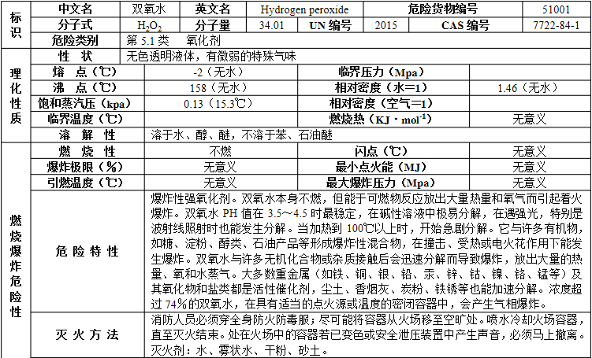
以上内容仅为本文档的试下载部分，为可阅读页数的一半内容。如要下载或阅读全文，请访问：https://d.book118.com/648027072063006023

